

 | 
 | 
 | 
 | 
 | 

A LA CAPITANÍA MARÍTIMA DE VIGO: SOLICITUD DE REALIZACIÓN DE TRABAJOS A BORDO
Anexo I

Solicitante
Empresa: |  |  |  |  |  |  |  |  | CIF
Domicilio |  |  |  |  |  |  |  |  | Teléfono
Buque |  |  |  |  | Matrícula |  |  |  | Tipo
Atracado en
Persona de contacto: |  |  |  |  |  |  | Tfno. EMERGENCIAS:
Fecha inicio: |  |  |  |  |  |  | Fecha fin:
Posibles riesgos medioambiente SÍ NO |  |  |  | Declaración de residuos en buque (Indicar cantidad) |  |  |  | Sentina
 |  |  |  |  |  |  |  | Tanque lodos
Observaciones: |  |  |  |  |  |  |  | Aguas sucias
 |  |  |  |  |  |  |  | Sólidos
 |  |  |  |  |  |  |  | Otros


Trabajos a realizar
Empresa contratada | Operaciones | Zona trabajo

Clasificación de las operaciones (marcar con una x)
A | Grandes obras: transformación, reforma o gran reparación:  - Alteración de las dimensiones o características del buque (eslora, manga, puntal, arqueo, ...)  - Alteración de la capacidad del buque para el transporte de pasajeros o de carga  - Prolongación apreciable de la duración de servicio del buque  - Modificaciones sobre la resistencia estructural del buque, sobre su estabilidad o sobre su compartimentado  - Modificaciones sobre el tipo de buque, o sobre su grupo y/o clase  - Modificaciones sobre las características principales de su maquinaria propulsora  - Modificaciones sobre las características del buque que conlleve otras disposiciones o requisitos
B1 | Reparaciones con incremento de riesgo:  - Reparaciones con trabajo en caliente realizados sucesiva ó simultáneamente en la misma zona o área de influencia con pintura, revestimientos, manipulación de combustible, atmósferas explosivas.  - Trabajos en altura  - Operaciones en espacios confinados  - Exposición a agentes tóxicos peligrosos  - Trabajos de inmersión bajo el agua

Medios de coordinación (marcar con una x) | Si | No
Intercambio de información y comunicaciones entre las empresas concurrentes
Reuniones Periódicas de seguridad
Impartición de instrucciones
Establecimiento conjunto de medidas específicas de prevención de riesgos
Presencia de Recursos Preventivos de las empresas concurrentes
Designación de persona encargada de la coordinación | X
Nombre y apellidos de la/s persona/s encargada/s de coordinación: (OBLIGATORIO)

Documentación que se adjunta
MEMORIA DE CONTINGENCIAS | SÍ | NO

A LA CAPITANIA MARÍTIMA DE VIGO: NOTIFICACIÓN DE REALIZACIÓN DE TRABAJOS A BORDO

Anexo II

Solicitante
Empresa: |  |  |  |  |  |  |  |  | CIF
Domicilio |  |  |  |  |  |  |  |  | Teléfono
Buque |  |  |  |  | Matrícula |  |  |  | Tipo
Atracado en
Persona de contacto: |  |  |  |  |  |  | Tfno. EMERGENCIAS:
Fecha inicio: |  |  |  |  |  |  | Fecha fin:
Posibles riesgos medioambiente SÍ NO |  |  |  | Declaración de residuos en buque (Indicar cantidad) |  |  |  | Sentina
 |  |  |  |  |  |  |  | Tanque lodos
Observaciones: |  |  |  |  |  |  |  | Aguas sucias
 |  |  |  |  |  |  |  | Sólidos
 |  |  |  |  |  |  |  | Otros
Clasificación de las operaciones
B2 | Reparaciones sin incremento de riesgo:  - Sin trabajos en caliente realizados sucesiva ó simultáneamente, en la misma zona o área de influencia, trabajos con pintura, revestimientos, manipulación de combustible, atmósferas explosivas.  - Sustitución o reparación de piezas en máquinas, motores y aparatos, aunque conlleven pequeñas soldaduras o fuentes moderadas de calor  - Sustitución o reparación de aparatos e instalaciones eléctricas, inclusive si existe soldadura de estaño o fuentes moderadas de calor.  - Sustitución o reparación de tuberías aunque se utilicen fuentes moderadas de calor Se entenderá por fuente moderada de calor…

Trabajos a realizar
Empresa contratada | Operaciones | Zona trabajo

Medios de coordinación (marcar con una x) | Si | No
Intercambio de información y comunicaciones entre las empresas concurrentes
Reuniones Periódicas de seguridad
Impartición de instrucciones
Establecimiento conjunto de medidas específicas de prevención de riesgos
Presencia de Recursos Preventivos de las empresas concurrentes
Designación de persona encargada de la coordinación
Nombre y apellidos de la/s persona/s encargada/s de coordinación:

Documentación que se adjunta
MEMORIA DE CONTINGENCIAS | SÍ | NO

En Vigo, a de de 202_

 | Membrete taller | Anexo III-a

INFORME DE TALLER PARA AUTORIZACIÓN DE OBRAS

D.........................................................,con D.N.I en su condición de representante de la
empresa......................................................………………………………………....., tiene contratado con la empresa.....................................………………………………………………………... armadora del buque
..............................……………………………...la realización de los siguientes trabajos:

Trabajos a realizar | Zona trabajo

Asimismo declara:
1. Que la citada empresa esta en posesión de la siguiente documentación:

Póliza del seguro de responsabilidad civil. Póliza del seguro de accidentes.
Evaluación de riesgos laborales de la empresa. Listado de trabajadores
Acreditación de la formación recibida por los trabajadores. Reconocimientos médicos actualizados.
2. Que la empresa ..........……………………………………………........................................., está legalmente constituida y al corriente en los pagos a la Seguridad Social y a los trabajadores, y que cumple con la Ley 31/95, de Prevención de Riesgos Laborales.
- Que nombrará un responsable de prevención en obra en la persona de
............................................................................, que se encargara de velar por la seguridad en los trabajos realizados, el correcto uso de los equipos utilizados y la entrega y recogida de Equipos de Protección Individual a los trabajadores.
- Que para los trabajos arriba indicados los medios de coordinación implantados son:

Medios de coordinación (marcar con una x) | Si | No
Intercambio de información y comunicaciones entre las empresas concurrentes
Reuniones periódicas de seguridad
Impartición de instrucciones
Establecimiento conjunto de medidas específicas de prevención de riesgos
Presencia de Recursos Preventivos de las empresas concurrentes
Designación de persona encargada de la coordinación:

Por todo lo cual solicita la autorización para la realización de las citadas obras.
El representante legal de taller Recibí por la empresa armadora,

Fdo............................................... Fdo............................


INSTRUCCIONES DE SEGURIDAD, MEDIO AMBIENTE Y EXPLOTACIÓN MARÍTIMO-PORTUARIA

ESQUEMA RESUMEN DE OPERACIONES A REALIZAR EN EL BUQUE

Anexo III-b

 | Zona del buque afectada
Operaciones | Cubierta | Parque de Pesca | Sala de Maquinas | Habilitación | Bodega | Doble Fondo | Casco | Otros | Taller que realiza la operación
Soldadura
Calderería
Carpintería
Electrónica
Equipos de Puente
Instalación
eléctrica
Instalación
hidráulica
Instalación
frigorífica
Mecánica naval
Chorreado
Pintura
Aislamientos
Otros:
CONDICIONES ESPECIALES
 |  |  |  |  |  |  |  |  |  | SI | NO
¿Se realizarán trabajos en altura?
¿Se realizarán trabajos en espacios confinados?
¿Hay riesgo de atmósferas explosivas?
¿Se realizarán trabajos con exposición a agentes tóxicos?
¿Se realizarán actividades en inmersión bajo el agua?
¿Se ocupará espacio portuario para la realización de las actividades?
Otros:

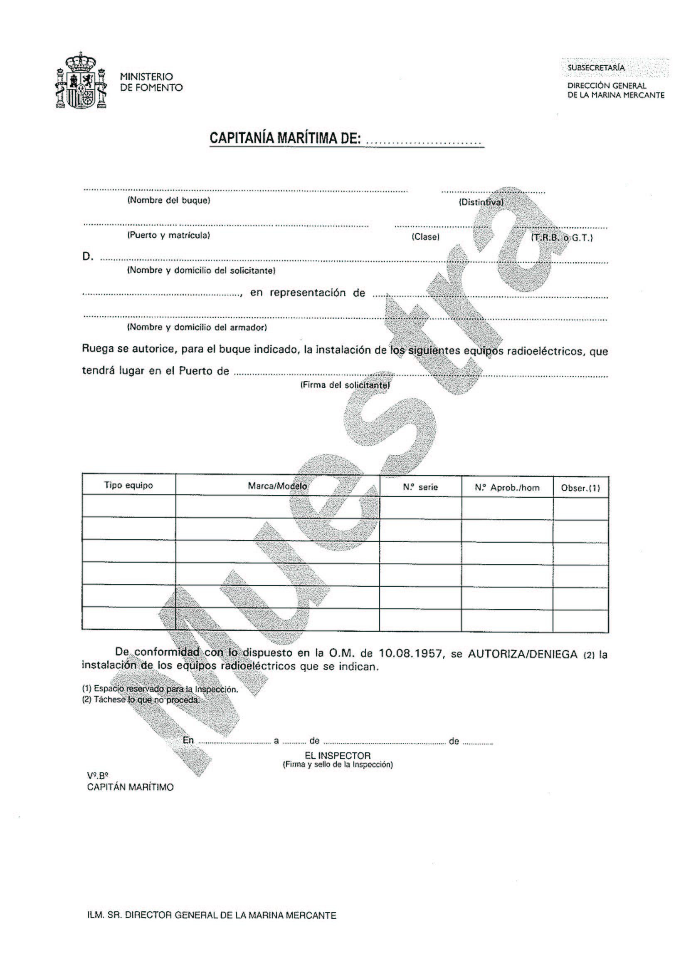

Anexo
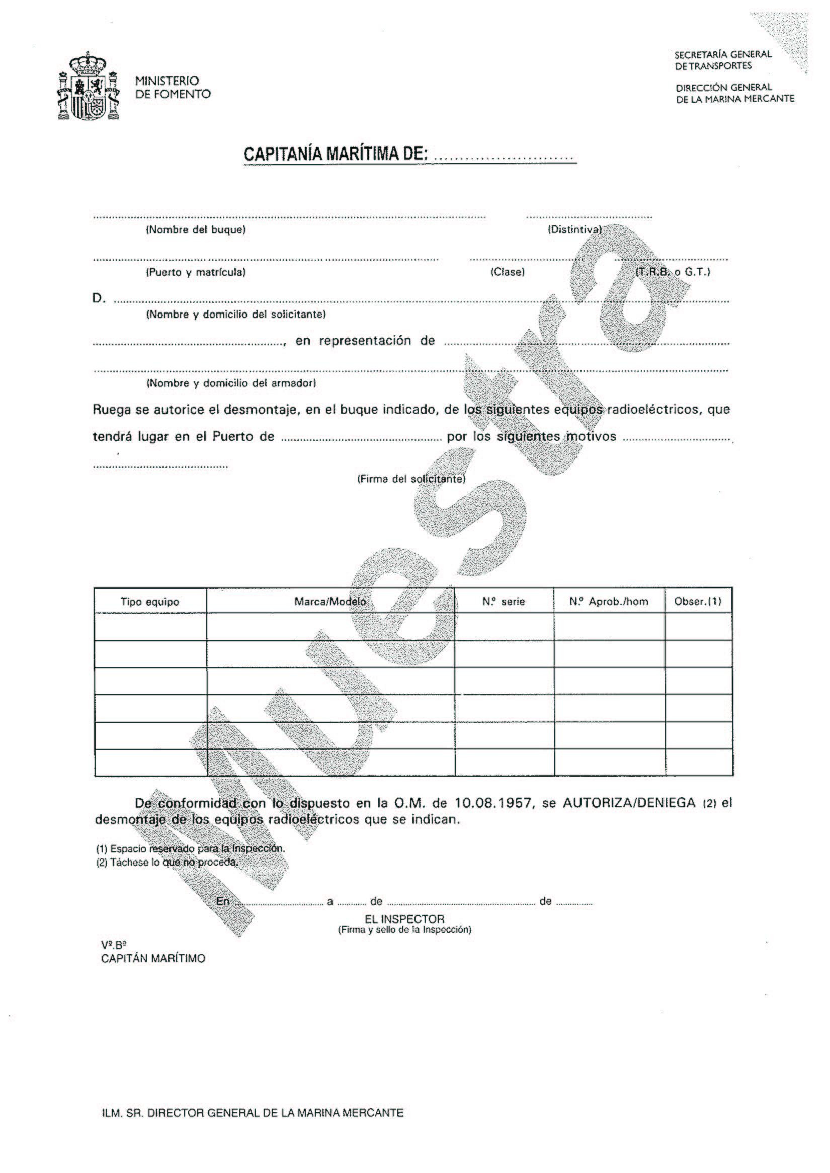

Anexo V

